Tiszta víz minden gyermeknek – jótékonysági gála a jövő generációjáért
2026. május 16-án jótékonysági gálát rendeznek Budapesten a gyermekintézmények ivóvízminőségének javítása érdekében. A Jövőnk Vize elnevezésű esemény célja, hogy a bevételekből korszerű víztisztító berendezéseket telepítsenek óvodákban és iskolákban.
Egy kezdeményezés a gyermekek egészségéért
A rendezvényt a budapesti Matild Palota épületében tartják. A szervezők tájékoztatása szerint a kezdeményezés olyan intézmények támogatására irányul, ahol a vízvezeték-hálózat állapota kiemelt figyelmet igényel az ivóvíz minősége szempontjából. A program különösen azokra a köznevelési intézményekre fókuszál, ahol az infrastruktúra elavultsága miatt fokozott a kockázata annak, hogy a víz nem felel meg a legszigorúbb egészségügyi előírásoknak.
Kulturális és szakmai programok a fenntartható jövőért
A programban kulturális és szakmai elemek is szerepelnek: a vendégeket ünnepélyes fogadás, művészeti produkciók és szakmai beszélgetések várják, amelyek során a vízbiztonság és a fenntarthatóság kérdései is fókuszba kerülnek. Emellett jótékonysági aukciót és tombolasorsolást is rendeznek. A szervezők közlése szerint az esemény teljes bevételét átlátható módon a víztisztító berendezések beszerzésére, telepítésére és hosszú távú működtetésére fordítják.
A kezdeményezés célja, hogy felhívja a figyelmet a gyermekintézmények ivóvízbiztonságának fontosságára, valamint arra, hogy a közösségi összefogás kézzelfogható megoldásokat kínálhat a mindennapi egészségügyi kockázatok csökkentésére.
Közös ügy a biztonságos ivóvízért
„A tiszta ivóvíz minden gyermek számára alapvető szükséglet. A gála célja, hogy összekapcsolja a vállalati és civil szereplőket egy közös ügy mentén” – hangsúlyozták a Jövőnk Vize kezdeményezés szervezői.
A rendezvényre vállalatok, civil szervezetek és magánszemélyek jelentkezését is várják. Az esemény lehetőséget teremt arra, hogy a résztvevők aktívan hozzájáruljanak egy konkrét, mérhető társadalmi cél megvalósításához.
Az eseményről további információ a Jövőnk Vize kezdeményezés honlapján érhető el.
Sajtókapcsolat:
- Koncz Veronika
- Jövőnk Vize
- +36 20 315 5359
- koncz.veronika@mielemed.hu
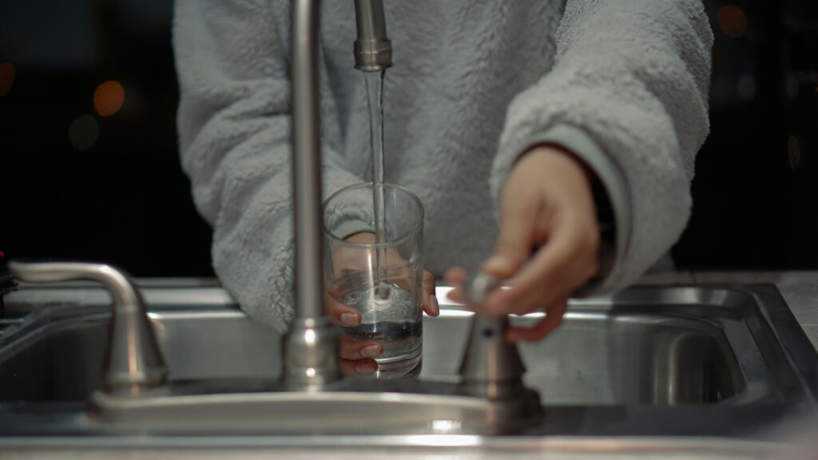 | © unsplash
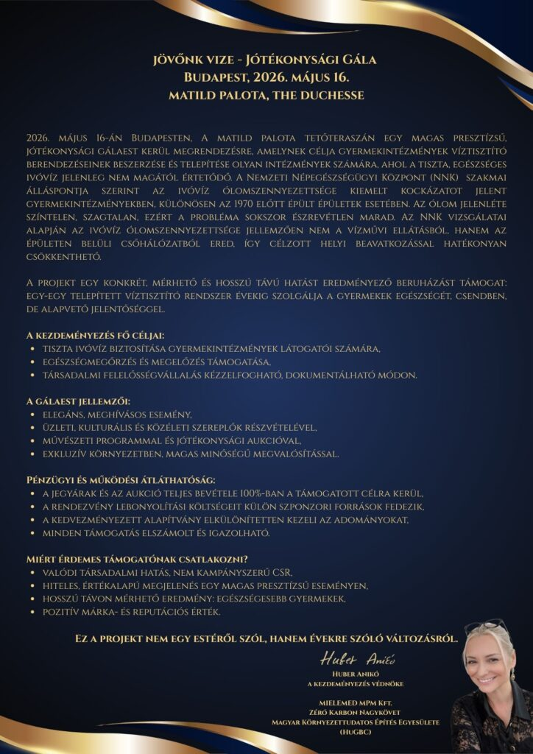 | © Jövőnk Vize Jótékonysági gála
Eredeti tartalom: Jövőnk vize - Jótékonysági Gála
Továbbította: Helló Sajtó! Üzleti Sajtószolgálat
Ez a sajtóközlemény a következő linken érhető el:

